基本数据结构

1.1双向链表
<1>用途：线程和进程管理
<2>数据类型
（1）根节点：
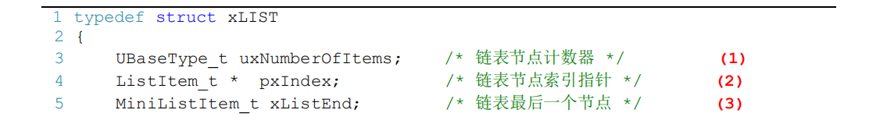

（2）基本节点：
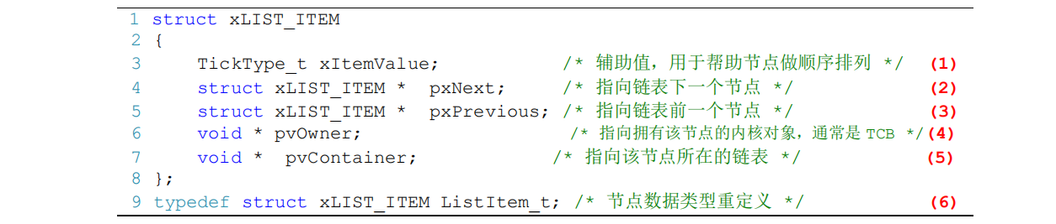

（3）精简节点：
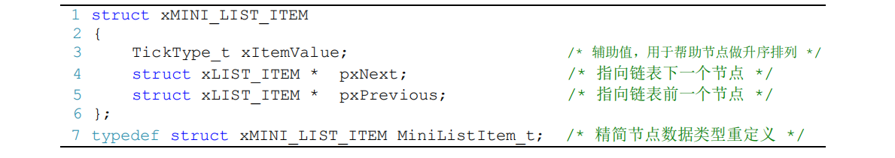

<3>关联关系
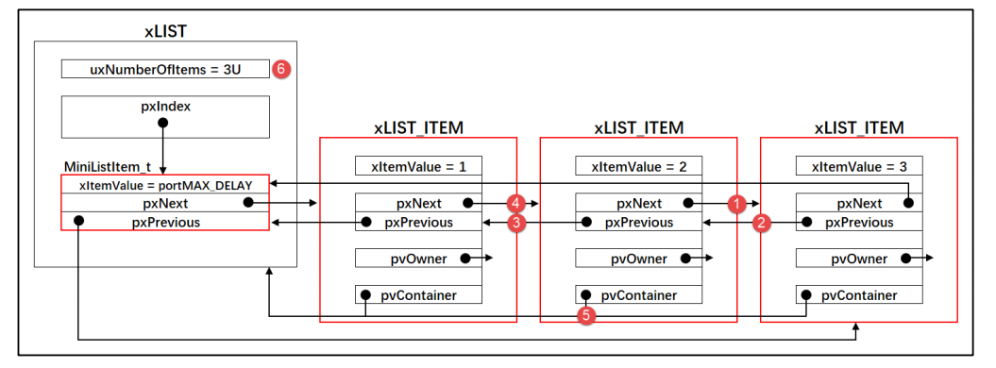

<4>相关说明
- 精简节点不存储信息，不计入根节点的引用计数器
- 最后一个元素的前一个元素指向精简节点

1.2 数据和函数
<1>基本数据类型
（1）#define portCHAR char
（2）#define portFLOAT float
（3）#define portDOUBLE double
（4）#define portLONG long
（5）#define portSHORT short
（6）#define portSTACK_TYPE uint32_t
（7）#define portBASE_TYPE long

（10）typedef void *TaskHandle_t; 任务句柄
（11）typedef void (*TaskFunction_t)( void * ); 函数指针
（12）typedef portSTACK_TYPE StackType_t; 栈指针类型
（13）volatile StackType_t *pxTopOfStack; 栈顶指针
（14）StackType_t *pxStack;任务栈起始地址

<2>任务控制模块（TCB）
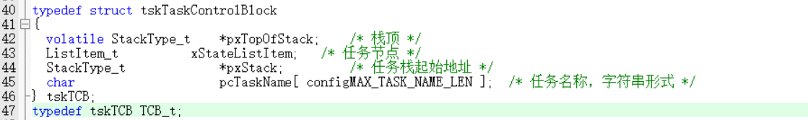
<3>相关说明
- 每一个任务都有一个TCB

任务创建

2.0前言：ARM寄存器简介

1、R0 ~ R15 通用寄存器
- R0 ~ R3 参数寄存器，其中R0还用于保存返回值；
- R0 ~ R7 低16位寄存器，大部分16位的Thumb寄存器只能访问低位寄存器
- R8 ~ R12 高32位寄存器，小部分和大部分32位指令都能访问。
- R13 栈指针SP（MSP/PSP）
- R14 链接寄存器LR，保存主调方的PC地址
- R15 程序计数器PC，对该寄存器的写入操作将会引起程序的跳转。

2、状态寄存器 xPSP
- 应用APSR
- 执行EPSR
- 中断IAPSR
xPSP寄存器组的标志位
标志位的含义
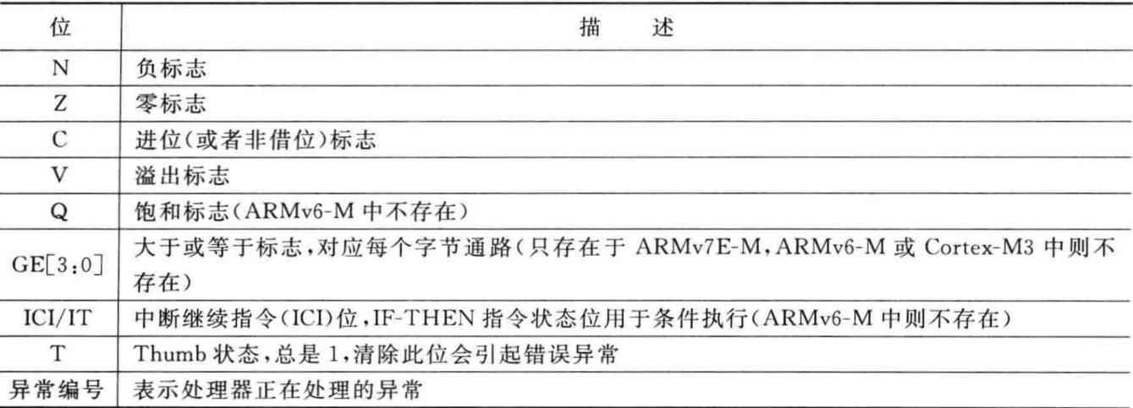
MRS r0 PSR 读人寄存器；
MSR PSR r0 写入寄存器。

异常和中断寄存器
中断或者异常寄存器的写操作一般只能在特权模式下进行访问，否则将会被忽略而返回0；
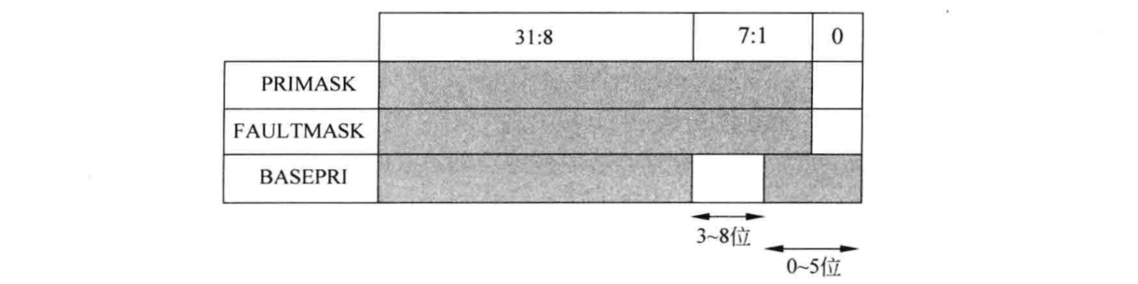
- PRIMASK
置位时，将当前异常的中断优先级设置为0；可以屏蔽NMI和HardFault之外的所有中断。中断执行完毕以后必须手动清除。
- FAULTMASK
置位时，将当前异常的中断优先级设置为-1；可以屏蔽NMI之外的所有中断。中断执行完毕之后可以自动清除。
- BASEPRI
置0时不起作用，非零时候，将会屏蔽优先级相同或者更低的中断。
几个寄存器的访问方式：
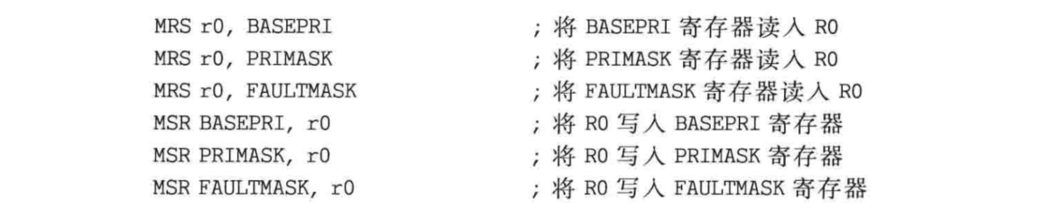
使用组合指令：
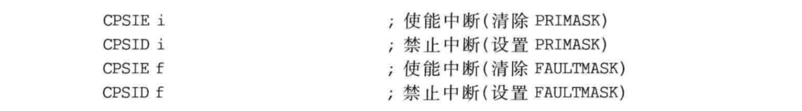

- CONTROL寄存器
- 异常和中断相关概念图

- 系统控制空间SCS
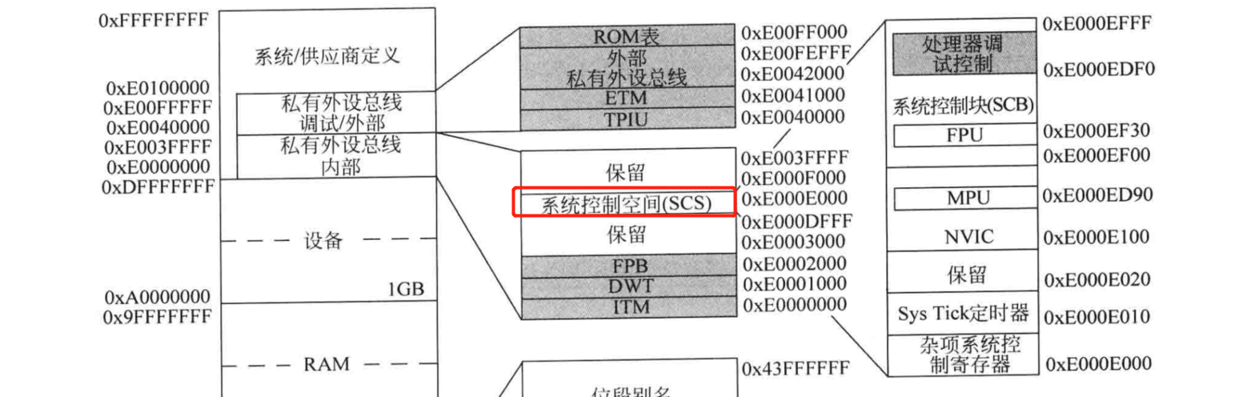

2.1任务栈数据结构
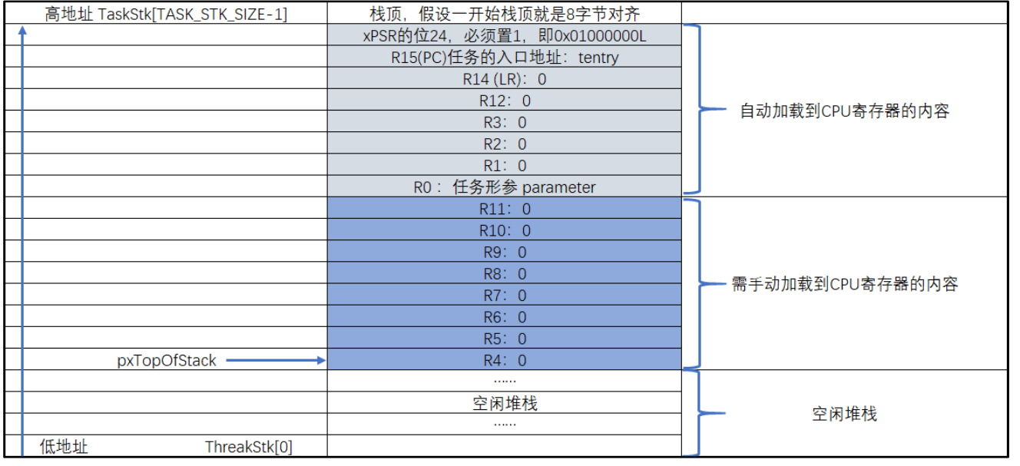

2.2函数

1、xTaskCreateStatic();
（1）流程
（2）实现
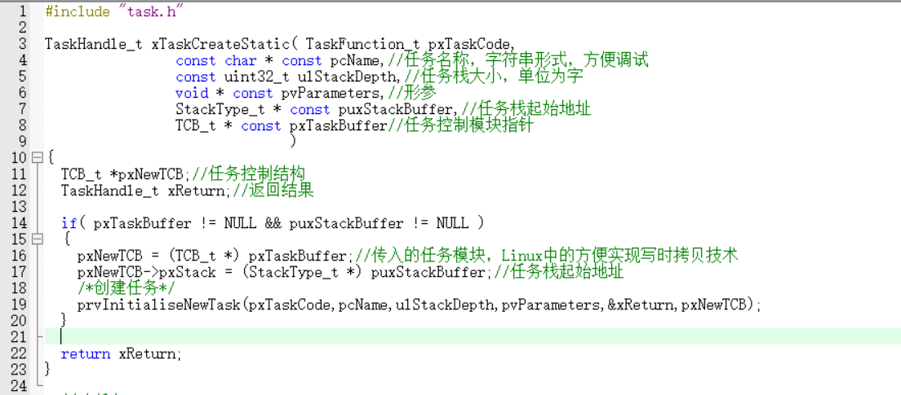

2、prvInitialiseNewTask()
- 流程
- 实现
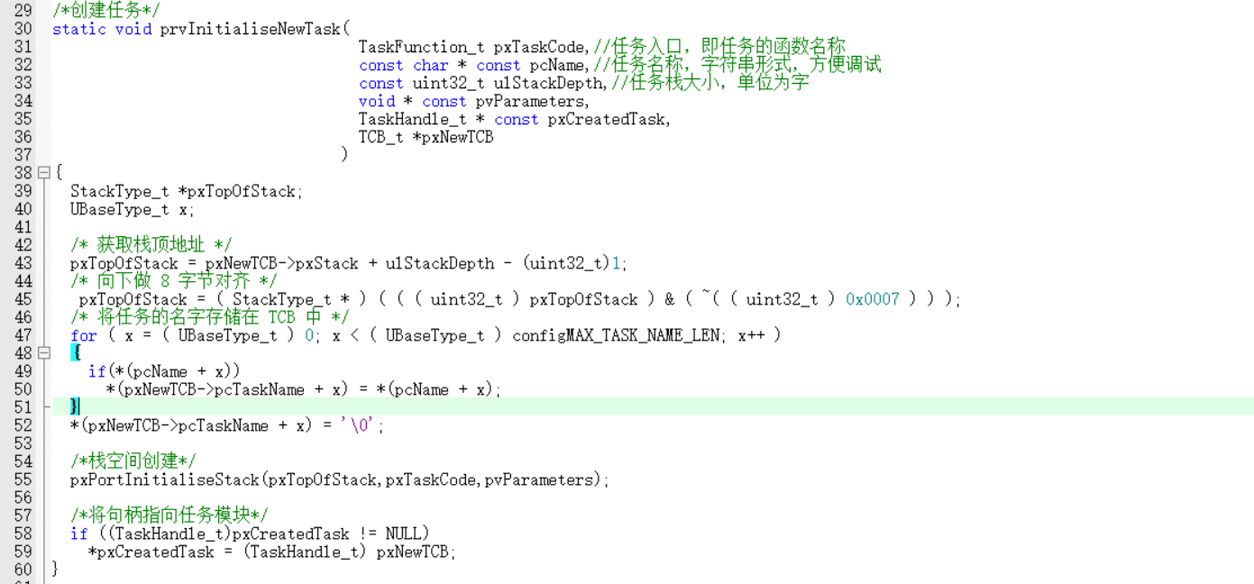

3、任务栈操作
- 流程
- 实现
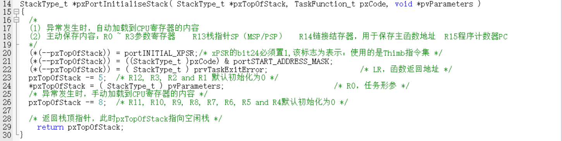

手动创建任务
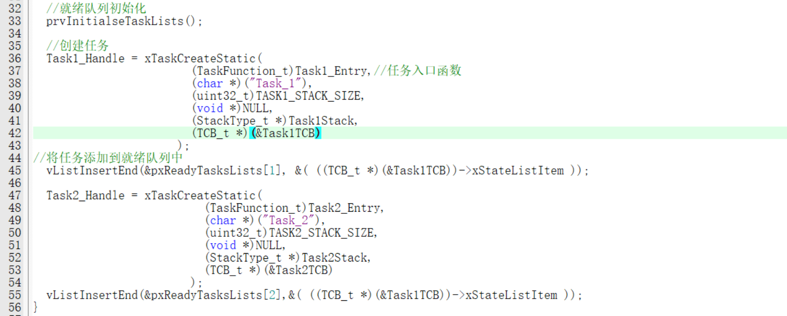

任务调度
- 由于没有优先级的调度策略，手动设置当前的活跃进程。

